新 书 推 荐
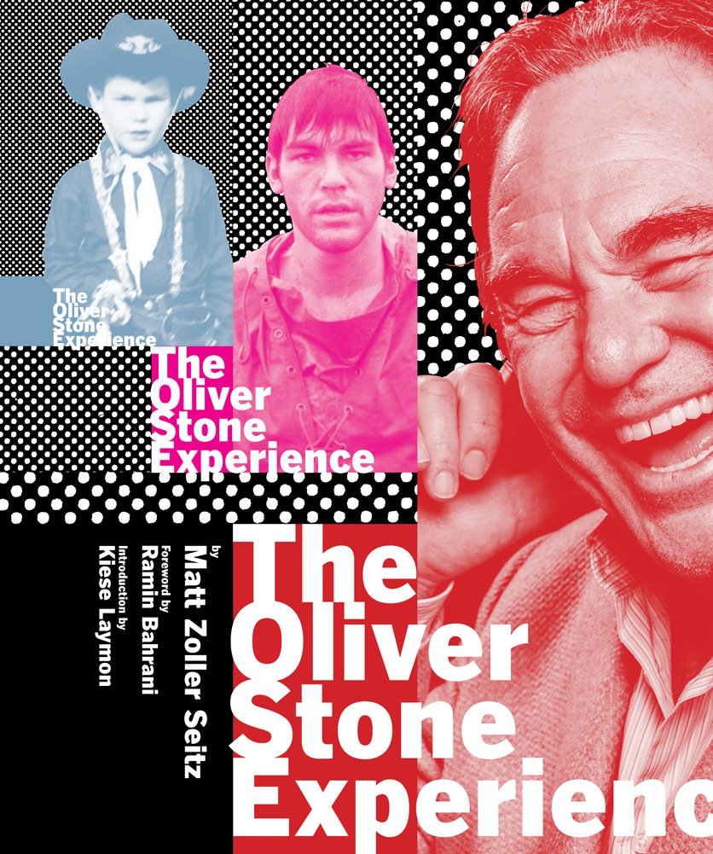
中文书名：《奥利弗·斯通经验谈》
英文书名：The Oliver Stone Experience
作 者：Matt Zoller Seitz
出 版 社：Abrams Books
代理公司：ANA/Alina Lin
页 数：480页
出版时间：2016年9月
代理地区：中国大陆、台湾
审读资料：电子稿
类 型：传记

内容简介：

奥利弗·斯通是一位美国电影大师。作为编剧和导演，他凭借《午夜快车》（Midnight Express）、《疤面煞星》（Scarface）、《野战排》（Platoon）、《肯尼迪》（JFK）、《天生杀人狂》（Natural Born Killers）、《斯诺登》（Snowden）等影片多次获得奥斯卡金像奖。充满创意的电影作品和富有争议的政治信念使奥利弗·斯通广为人知。

在长达5年的时间里，本书作者马特·佐勒·塞茨与奥利弗·斯通畅谈他的生活和工作。这位电影大师分享了许多逸闻趣事，关于越南战争、童年经历、应对创伤后应激障碍、重塑艺术生涯等等。

塞茨还得到许可，翻阅了斯通的个人档案，这是前所未有的事。书中不仅有采访内容，还加入了大量从未公开的资料，可以追溯到20世纪50年代斯通的童年时期，包括个人快照、私人信件、带有标注的剧本和故事板，以及在幕后拍摄的照片。

作者对这位电影大师的观点进行了分析，提供了一部极为坦诚的传记。就像斯通本人的电影一样，《奥利弗·斯通经验谈》是一部大胆、热情、极具挑战性的作品，

作者简介：

马特·佐勒·塞茨（Matt Zoller Seitz）是一位生活在布鲁克林区的文化评论家，是《纽约》（New York）杂志的电视评论家和RogerEbert.com网站的主编，著有《韦斯·安德森全集》（The Wes Anderson Collection）和《韦斯·安德森全集：布达佩斯大饭店》（The Wes Anderson Collection: The Grand Budapest Hotel）。前者出版于2013年，是第一部全面深入地介绍韦斯·安德森电影艺术的书籍。

谢谢您的阅读！
请将回馈信息发至：林凤娇 (Alina Lin)
安德鲁 · 纳伯格联合国际有限公司北京代表处
北京市海淀区中关村大街甲59号中国人民大学文化大厦1705室
邮编：100872
电话：010-88810959
传真：010-82504200
Email：alina@nurnberg.com.cn
网址: http://www.nurnberg.com.cn
微博：http://weibo.com/nurnberg
豆瓣小站：http://site.douban.com/110577/
微信订阅号：ANABJ2002

